ONTWERPLEERPLAN
SECUNDAIR ONDERWIJS

Bandenmonteur
2de graad A-finaliteit
II-Ban-a

BRUSSEL
D/2024/13.758/109
Versie oktober 2024

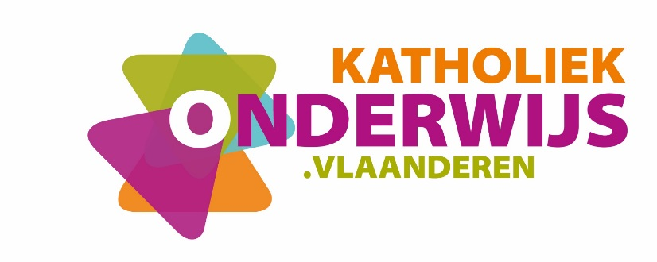

Inleiding
De uitrol van de modernisering secundair onderwijs gaat gepaard met een nieuwe generatie leerplannen. Leerplannen geven richting en laten ruimte. Ze faciliteren de inhoudelijke dynamiek en de continuïteit in een school en lerarenteam. Ze garanderen binnen het kader dat door de Vlaamse regering werd vastgelegd voldoende vrijheid voor schoolbesturen om het eigen pedagogisch project vorm te geven vanuit de eigen schoolcontext. Leerplannen zijn ingebed in het vormingsconcept van de katholieke dialoogschool. Ze versterken het eigenaarschap van scholen die d.m.v. eigen beleidskeuzes de vorming van leerlingen gestalte geven. Leerplannen laten ruimte voor het vakinhoudelijk en pedagogisch-didactisch meesterschap van de leraar, maar bieden ondersteuning waar nodig.

Het leerplanconcept: vijf uitgangspunten
Leerplannen vertrekken vanuit het vormingsconcept van de katholieke dialoogschool. Ze laten toe om optimaal aan te sluiten bij het pedagogisch project van de school en de beleidsbeslissingen die de school neemt vanuit haar eigen visie op onderwijs (taalbeleid, evaluatiebeleid, zorgbeleid, ICT-beleid, kwaliteitsontwikkeling, keuze voor vakken en lesuren …).
Leerplannen ondersteunen kwaliteitsontwikkeling: het leerplanconcept spoort met kwaliteitsverwachtingen van het Referentiekader onderwijskwaliteit (ROK). Kwaliteitsontwikkeling volgt dan als vanzelfsprekend uit keuzes die de school maakt bij de implementatie van leerplannen.
Leerplannen faciliteren een gerichte studiekeuze. De leerplandoelen sluiten aan bij de verwachte competenties van leerlingen in een bepaald structuuronderdeel. De feedback en evaluatie bij de realisatie ervan beïnvloeden op een positieve manier de keuze van leerlingen na elke graad.
Leerplannen gaan uit van de professionaliteit van de leraar en het eigenaarschap van de school en het lerarenteam. Ze bieden voldoende ruimte voor eigen inhoudelijke keuzes en een eigen didactische aanpak van de leraar, het lerarenteam en de school.
Leerplannen borgen de samenhang in de vorming. Die samenhang betreft de verticale samenhang (de plaats van het leerplan in de opbouw van het curriculum) en de horizontale samenhang tussen vakken binnen structuuronderdelen en over structuuronderdelen heen. Leerplannen geven expliciet aan voor welke leerplandoelen van andere leerplannen in de school verdere afstemming mogelijk is. Op die manier faciliteren en stimuleren de leerplannen leraren om over de vakken heen samen te werken en van elkaar te leren. Een verwijzing van een leraar naar de lessen van een collega laat leerlingen niet alleen aanvoelen dat de verschillende vakken onderling samenhangen en dat ze over dezelfde werkelijkheid gaan, maar versterkt ook de mogelijkheden tot transfer.

De vormingscirkel – de opdracht van secundair onderwijs
De leerplannen vertrekken vanuit een gedeelde inspiratie die door middel van een vormingscirkel voorgesteld wordt. We ‘lezen’ de cirkel van buiten naar binnen.
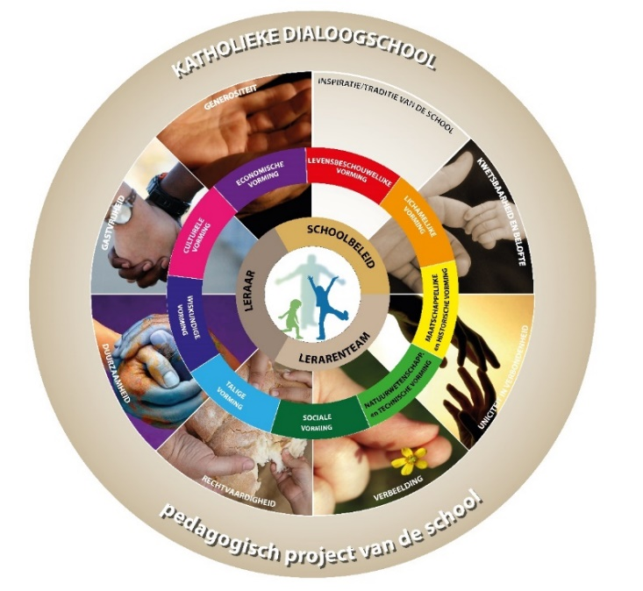
- Een lerarenteam werkt in een katholieke dialoogschool die onderwijs verstrekt vanuit een specifieke traditie. Vanuit het eigen pedagogisch project kiezen leraren voor wat voor hen en hun school goed onderwijs is. Ze wijzen leerlingen daarbij de weg en gebruiken daarvoor wegwijzers. Die zijn een inspiratiebron voor leraren en zorgen voor een Bijbelse ‘drive’ in hun onderwijs.
- De kwetsbaarheid van leerlingen ernstig nemen betekent dat elke leerling beloftevol is en alle leerkansen verdient. Die leerling is uniek als persoon maar ook verbonden met de klas, de school en de bredere samenleving. Scholen zijn gastvrije plaatsen waar leerlingen en leraren elkaar ontmoeten in diverse contexten. De leraar vormt zijn leerlingen vanuit een genereuze attitude, hij geeft om zijn leerlingen en hij houdt van zijn vak. Hij durft af en toe de gebaande paden verlaten en stimuleert de verbeelding en creativiteit van leerlingen. Zo zaait hij door zijn onderwijs de kiemen van een hoopvolle, meer duurzame en meer rechtvaardige wereld.
- Leraren vormen leerlingen door middel van leerinhouden die we groeperen in negen vormingscomponenten. De aaneengesloten cirkel van vormingscomponenten wijst erop dat vorming een geheel is en zich niet in schijfjes laat verdelen. Je kan onmogelijk over taal spreken zonder over cultuur bezig te zijn; wetenschap en techniek hebben een band met economie, wiskunde, geschiedenis … Dwarsverbindingen doorheen de vakken zijn belangrijk. De vormingscirkel vormt dan ook een dynamisch geheel van elkaar voortdurend beïnvloedende en versterkende componenten.
- Vorming is voor een leraar nooit te herleiden tot een cognitieve overdracht van inhouden. Zijn meesterschap en passie brengt een leraar ertoe om voor iedere leerling de juiste woorden en gebaren te zoeken om de wereld te ontsluiten. Hij introduceert leerlingen in de wereld waarvan hij houdt. Een leraar zorgt er bijvoorbeeld voor dat leerlingen kunnen worden gegrepen door de cultuur van het Frans of door het ambacht van een metselaar. Hij initieert leerlingen in een wereld en probeert hen zover te brengen dat ze er hun eigen weg in kunnen vinden.
- Een leraar vormt leerlingen als individuele leraar, maar werkt ook binnen lerarenteams en binnen een beleid van de school. Het Gemeenschappelijk funderend leerplan helpt daartoe. Het zorgt voor het fundament van heel de vorming dat gerealiseerd wordt in vakken, in projecten, in schoolbrede initiatieven of in een specifieke schoolcultuur.
- De uiteindelijke bedoeling is om alle leerlingen kwaliteitsvol te vormen. Leerlingen zijn dan ook het hart van de vormingscirkel, zij zijn het op wie we inzetten. Zij dragen onze hoop mee: de nieuwe generatie die een meer duurzame en meer rechtvaardige wereld zal creëren.

Ruimte voor leraren(teams) en scholen
De leraar als professional, als meester in zijn vak krijgt vrijheid om samen met zijn collega’s vanuit de leerplannen aan de slag te gaan. Hij kan eigen accenten leggen en differentiëren vanuit zijn passie, expertise, het pedagogisch project van de school en de beginsituatie van zijn leerlingen.

De leerplandoelen zijn noch chronologisch, noch hiërarchisch geordend. Ze laten ruimte aan het lerarenteam en de individuele leraar om te bepalen welke leerplandoelen op welk moment worden samengenomen, om didactische werkvormen te kiezen, contexten te bepalen, eigen leerlijnen op te bouwen, vakoverschrijdend te werken, flexibel om te gaan met een indicatie van onderwijstijd.

Differentiatie
Om optimale leerkansen te bieden is differentiëren van belang in alle leerlingengroepen. Leerlingen voor wie dit leerplan is bestemd, behoren immers wel tot dezelfde doelgroep, maar bevinden zich niet noodzakelijk in dezelfde beginsituatie. Zij hebben een niet te onderschatten – maar soms sterk verschillende – bagage mee vanuit de onderliggende graad, de thuissituatie en vormen van informeel leren. Het is belangrijk om zicht te krijgen op die aanwezige kennis en vaardigheden en vanuit dat gegeven, soms gedifferentieerd, verder te bouwen. Positief en planmatig omgaan met verschillen tussen leerlingen verhoogt de motivatie, het welbevinden en de leerwinst voor elke leerling.
De leerplannen bieden kansen om te differentiëren door te verdiepen en te verbreden en door de leeromgeving aan te passen. Ze nodigen ook uit om te differentiëren in evaluatie.
Differentiatie door te verdiepen en te verbreden
Sommige leerlingen denken meer conceptueel en abstract. Andere leerlingen komen vanuit een meer concrete benadering sneller tot inzichtelijk denken. Variëren in abstractie spreekt leerlingen aan op hun capaciteiten en daagt hen uit om van daaruit te groeien.
Daarnaast bieden leerplannen kansen om de complexiteit van leerinhouden aan te passen. Dat kan door een complexere situatie te schetsen, een minder ingewikkelde bewerking of handeling voor te stellen, of door meer kennis of vaardigheden aan te bieden om leerlingen uit te dagen.
De ene context kan betekenisvol zijn voor een leerlingengroep, terwijl een andere context dan weer betekenisvoller kan zijn voor een andere leerlingengroep. Leerinhouden in verschillende contexten aanbrengen biedt kansen om leerlingen aan te spreken op hun interesses en daagt hen tegelijk uit om andere interesses te verkennen en zo hun horizon te verruimen.
In ‘extra’ wenken bij de leerplandoelen en in beperkte mate ook via keuzeleerplandoelen bieden we je inspiratie om te differentiëren door te verdiepen en te verbreden.
Differentiatie door de leeromgeving aan te passen
Doordachte variatie in werkvormen (groepswerk, individueel, auditief, visueel, actief …) vergroot de kans dat leerdoelen worden gerealiseerd door alle leerlingen. Het helpt hen bovendien ontdekken welke manieren van leren en informatie verwerken best bij hen passen.
De ene leerling kan snel of zelfstandig werken, de andere heeft meer tijd of begeleiding nodig. Variëren in de mate van ondersteuning, gericht aanbieden van hulpmiddelen (voorbeelden, schrijfkaders, stappenplannen …) en meer of minder tijd geven, daagt leerlingen uit op hun niveau en tempo.
Leerlingen op hun niveau en vanuit eigen interesses laten werken kan door te differentiëren in product, bijvoorbeeld door leerlingen te laten kiezen tussen opdrachten die leiden tot verschillende eindproducten.
Het samenstellen van groepen kan een effectieve manier zijn om te differentiëren. Rekening houden met verschil in leerdoelen en leerlingenkenmerken laat leerlingen toe van en met elkaar te leren.
Technologie kan al die vormen van differentiatie ondersteunen. Zo kunnen leerlingen op hun maat werken met digitale leermiddelen zoals educatieve software of online oefenprogramma's.
Differentiatie in evaluatie
Tenslotte laten de leerplannen toe te differentiëren in evaluatie en feedback. Evalueren is beoordelen om te waarderen, krachtiger te maken en te sturen.
Na de afronding van een lessenreeks of na een langere periode gaan leraren door middel van summatieve evaluatie na waar leerlingen staan. De keuze van een evaluatie- en feedbackvorm is afhankelijk van de vooropgestelde doelen.
Formatieve evaluatie is geïntegreerd in het leerproces en gaat uit van een actieve betrokkenheid van leraar en leerling. Het zet leerlingen aan het denken over hun vorderingen en laat leraren toe om tijdens het leerproces effectieve feedback te geven. Door middel van formatieve evaluatie krijgen leraren een goed zicht op het leerproces van leerlingen zodat ze het verder gericht en waar nodig kunnen bijsturen. Het is bovendien een rijke bron voor leraren om te reflecteren over de eigen onderwijspraktijk en de eigen pedagogisch-didactische aanpak bij te sturen.

Opbouw van leerplannen
Elk leerplan is opgebouwd volgens een vaste structuur. Alle onderdelen maken inherent deel uit van het leerplan. Schoolbesturen van Katholiek Onderwijs Vlaanderen die de leerplannen gebruiken, verbinden zich tot de realisatie van het gehele leerplan.
De inleiding licht het leerplanconcept toe en gaat dieper in op de visie op vorming, de ruimte voor leraren(teams) en scholen en de mogelijkheden tot differentiatie.
De situering geeft aan waarop het leerplan is gebaseerd en beschrijft de samenhang binnen de graad en met de onderliggende graad, en de plaats in de lessentabel.
In de pedagogisch-didactische duiding komen de inbedding in het vormingsconcept, de krachtlijnen, de opbouw, de leerlijnen, de aandachtspunten met o.m. nieuwe accenten van het leerplan aan bod.
De leerplandoelen zijn helder geformuleerd en geven aan wat van leerlingen wordt verwacht. Waar relevant geeft een opsomming of een afbakening () aan wat bij de realisatie van het leerplandoel aan bod moet komen. Ook pop-ups bevatten informatie die noodzakelijk is bij de realisatie van het leerplandoel.
De leerplandoelen zijn gebaseerd op de minimumdoelen van de basisvorming, de cesuurdoelen of de doelen die leiden naar een beroepskwalificatie. Indien een leerplandoel verder gaat, vind je een ‘+’ bij het nummer van het leerplandoel. Al die leerplandoelen zijn verplicht te realiseren. In een aantal gevallen zijn keuzedoelen opgenomen; die leerplandoelen zijn weergegeven in een grijze kleur en het nummer van het leerplandoel wordt voorafgegaan door ‘K’.
De leerplandoelen zijn ingedeeld in een aantal rubrieken. Bovenaan elke rubriek vind je de relevante minimumdoelen van de basisvorming, de specifieke minimumdoelen en/of doelen die leiden naar een of meer beroepskwalificaties, afhankelijk van de finaliteit. Als leraar hoef je je die taal niet eigen te maken. Het volstaat dat je de leerplandoelen realiseert zoals opgenomen in het leerplan.
Waar relevant wordt de samenhang met andere leerplannen in dezelfde graad aangegeven, evenals de samenhang met de onderliggende graad.
‘Duiding’ bij een leerplandoel bevat een noodzakelijke toelichting bij het doel. In pedagogisch-didactische wenken vinden leraren inspiratie om met het leerplandoel aan de slag te gaan. Een rubriek ‘extra’ bij een leerplandoel biedt leraren inspiratie om verder te gaan dan wat het leerplandoel minimaal vraagt.
De basisuitrusting geeft aan welke materiële uitrusting vereist is om de leerplandoelen te kunnen realiseren.
Het glossarium bevat een overzicht van handelingswerkwoorden die in alle leerplannen van de graad als synoniem van elkaar worden gebruikt of meer toelichting nodig hebben.
De concordantie geeft aan welke leerplandoelen gerelateerd zijn aan bepaalde minimumdoelen, specifieke minimumdoelen of doelen die leiden naar een of meer beroepskwalificaties.

Situering

Samenhang met de tweede graad
Het leerplan Bandenmonteur binnen de studierichting Bandenmonteur is een leerplan van de specifieke vorming en heeft een relatie met de algemene vorming in het leerplan Wiskunde en de leerplandoelen van de niet-levende natuur in het leerplan Maatschappelijke vorming.

Plaats in de lessentabel
Het leerplan is gebaseerd op minimumdoelen van de basisvorming en doelen die leiden naar de beroepskwalificatie Bandenmonteur. Het is bestemd voor volgende studierichtingen: Bandenmonteur duaal, Aanloop bandenmonteur duaal* en Aanloop mechanica-elektriciteit duaal* (* afhankelijk van de invulling van de schoolcomponent en de aanloopcomponent).
Het leerplan is gericht op 24 uren per schooljaar. Een evenwichtige verhouding van onderdelen in het leerplan, zonder in een strakke opdeling in vakken te vervallen, versterkt het pedagogisch-didactisch proces. De vertaling van de leerplandoelen in een uitdagend aanbod is een opdracht van de school en zijn lerarenteam (vakgroep). De onderlinge verdeling en de aandacht die elk doel krijgt, maken deel uit van die oefening. Dit leerplan geeft geen indicatie over de intensiteit waarmee een doel kan worden behandeld. Bepaalde doelen zullen meer onderwijstijd vragen dan andere.
Het geheel van de algemene en specifieke vorming in elke studierichting vind je terug op de PRO-pagina met alle vakken en leerplannen die gelden per studierichting.

Pedagogisch-didactische duiding

Bandenmonteur en het vormingsconcept
Het leerplan Bandenmonteur is ingebed in het vormingsconcept van de katholieke dialoogschool. In het leerplan ligt de nadruk op de natuurwetenschappelijke en technische, wiskundige en maatschappelijke vorming. De wegwijzers duurzaamheid en verbeelding maken er inherent deel van uit.
Natuurwetenschappelijke en technische vorming
Via het leerplan Bandenmonteur en leerplandoelen wetenschappelijke geletterdheid in het leerplan Maatschappelijke vorming worden jongeren in staat gesteld om op een methodische wijze betrouwbare kennis te verwerven. Door het inzetten van contextrijke wetenschappelijke concepten leren leerlingen een fysische werkelijkheid of een natuurlijk fenomeen te vatten. Daarnaast leren ze om wetenschappelijke, technologische en wiskundige inzichten in te zetten bij hun technische realisaties. Verwondering, het voeden van nieuwsgierigheid zijn een belangrijke motor om hun realisaties technisch en wetenschappelijk te beschrijven en te verklaren.
In technische vorming wordt kennis opgebouwd en wordt het onderzoekend leren/leren onderzoeken in het lesgebeuren geïntegreerd. Leerlingen leren in een contextrijke leeromgeving observeren, meten, onderzoeken en experimenteren en maken gebruik van hulpmiddelen en meetinstrumenten. Ze leren op een veilige en duurzame manier omgaan met materialen, chemische stoffen en technische systemen.
Tijdens de technische vorming ontwikkelen de leerlingen technisch-operationele vaardigheden en technologische kennis van materialen en gereedschappen.
Wiskundige vorming
Wiskunde is een taal om patronen in de werkelijkheid compact en ondubbelzinnig te beschrijven, en wordt daarvoor veelvuldig gebruikt in wetenschap en techniek. Een vlot gebruik van wiskundige symbolen en kennis van bewerkingen en conventies zijn noodzakelijke vaardigheden om technologische kennis te verwerven en om te communiceren. Het leerplan Bandenmonteur biedt een waaier aan opportuniteiten om de leerlingen te laten inzien hoe (op het eerste zicht abstracte) wiskundige technieken concrete toepassingen hebben.
Maatschappelijke vorming
Wetenschappen en techniek vervullen een cruciale rol in onze samenleving. De ontwikkelingen in duurzame hernieuwbare energie, energieprestaties, nieuwe materialen, geperfectioneerde rijhulpsystemen, connectiviteit... hebben een grote impact op het welzijn van mensen. De leerlingen wordt tijdens hun technische realisatie gevraagd die maatschappelijke uitdagingen ter harte te nemen, kritisch te reflecteren en een rol op te nemen in innovatieve ontwikkelingen.
De wegwijzers duurzaamheid en verbeelding kleuren het leerplan Bandenmonteur. Werken vanuit duurzaamheid legt sterk de nadruk op de intrinsieke verbondenheid van alle dingen en mensen en het behoud en de verbetering van een duurzame wereld. Inhoudelijk gaat het ook om het belang van duurzaam omgaan met materialen en technologie met aandacht voor ecologie.
Verbeelding in het leerplan geeft leraren en leerlingen zuurstof om uitdagingen, vragen en problemen niet op één bepaalde manier op te lossen of te beantwoorden en om vooropgestelde methodes niet slaafs te volgen. De praktijk heeft immers in essentie een creatief karakter.
Uit die vormingscomponenten en wegwijzers zijn de krachtlijnen van het leerplan ontstaan.

Krachtlijnen
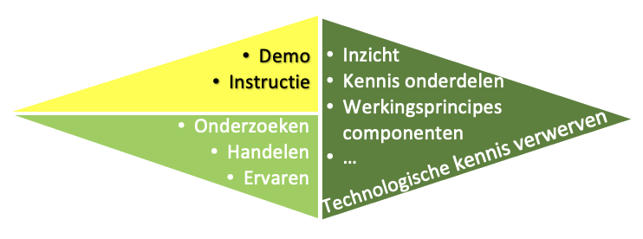
Technologische kennis verwerven
De leerlingen verwerven kennis door te onderzoeken, te ervaren, te handelen… tijdens de praktijkoefeningen. Ze verwerven inzicht in krachten en spanningen op materialen, materialenleer, voertuigtypes, banden en wielen en toegepaste technologieën.
Technische vaardigheden en werkwijzen ontwikkelen
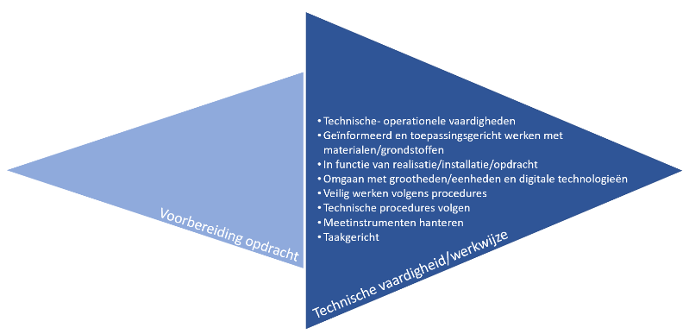
De leerlingen ontwikkelen technisch-operationele vaardigheden. Ze zijn taakgericht in hun concretisering en denken in functie van het herstellen en vervangen van banden en uitbalanceren van wielen. Ze leren om geïnformeerd en toepassingsgericht te werken met materialen en grondstoffen. Ze leren meetinstrumenten gebruiken, omgaan met grootheden, eenheden en digitale technologieën inzetten tijdens het technisch proces.
Realisatietechnieken in technische processen en systemen toepassen
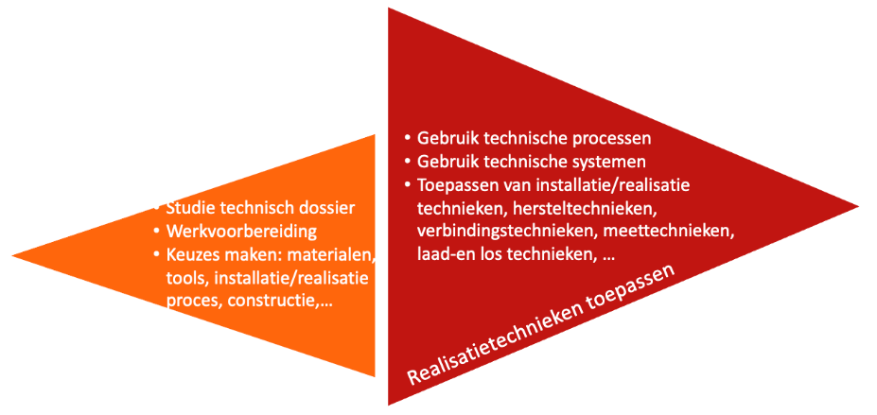
De leerlingen leren technische processen en systemen toepassen in projecten. Ze maken een werkvoorbereiding en leren keuzes maken in functie van materialen, tools en procedure… Ze leren taakgericht hersteltechnieken, controletechnieken, meettechnieken en meetmethoden toepassen in hun realisaties. Zorg voor het milieu, veilig en ergonomisch werken vormen een rode draad doorheen de studierichting.
Interacties duiden tussen wetenschappen, techniek, engineering en wiskunde
Projectmatig werken laat toe om de interacties tussen techniek en wetenschap, tussen techniek en wiskunde, tussen techniek en de maatschappij te bekrachtigen. De leerlingen onderbouwen hun realisaties door wetenschappelijke en wiskundige kennis toe te passen. Ze gaan ook aan de slag in hun realisaties om een antwoord te geven op maatschappelijke uitdagingen zoals klimaat, energietransitie, duurzaamheid, ondersteunende processen bij noden.

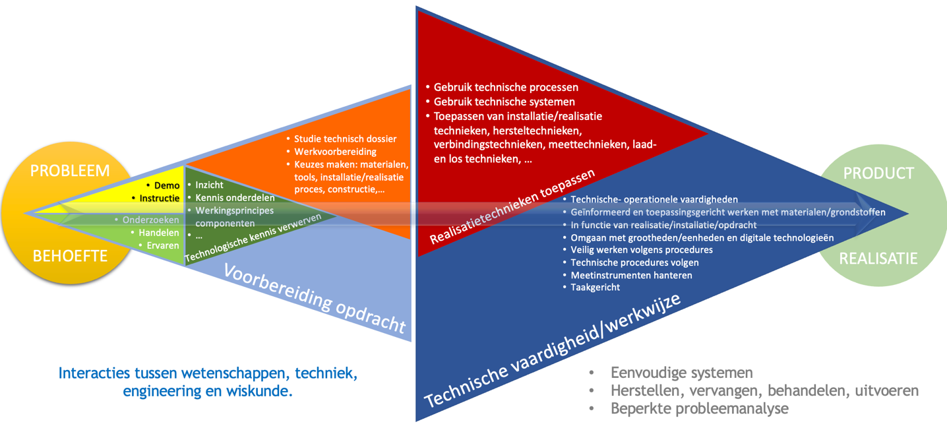
Diamantmodel
De krachtlijnen worden voorgesteld door een aantal driehoeken die samen “diamanten” vormen. De diamant start links met een probleem of behoefte en eindigt rechts met een product of realisatie. Je leest het model van links naar rechts.
De weergave geeft een suggestie voor een mogelijke volgorde in het aanbod en de aandacht die elke fase kan krijgen. Hoe groter de driehoek, hoe belangrijker de krachtlijn.
Voor de A-finaliteit
- ligt het accent op het ontwikkelen van vaardigheden en werkwijzen;
- vormen het toepassen van realisatietechnieken in technische processen, constructies en systemen een belangrijk onderdeel.
Om van een probleem, behoefte, uitdaging … naar een realisatie, product, oplossing… te komen, kan je
- via een demo of instructie door de leraar samen met een eenvoudig onderzoek door de leerling, inzicht geven in de werking van onderdelen en componenten. Je bouwt zo aan de nodige voorkennis.
- de opdracht voorbereiden door het technisch dossier te bestuderen, een werkvoorbereiding op te maken en de leerlingen enkele keuzes te laten maken.
- de leerlingen trainen in enkelvoudige technische vaardigheden en werkwijzen om ze toe te passen in een groter geheel.
Het is goed dat je regelmatig wijst op de aanwezigheid van wetenschap en wiskunde in de technische toepassingen. De Interacties tussen wetenschappen, techniek, engineering en wiskunde krijgen zo de nodige aandacht.
Probeer dat alles zoveel mogelijk te doen binnen de thema’s (context) van het leerplan Bandenmonteur. Zo werk je op een geïntegreerde manier aan projecten.
Voor de A-finaliteit bestaan die projecten uit:
- eenvoudige systemen, problemen, uitdagingen;
- herstellen, vervangen, behandelen, uitvoeren;
- beperkte analyse van het probleem.

Leerlijnen

Samenhang in de tweede graad
In de studierichting Bandenmonteur ligt de focus op het ontwikkelen van een kwaliteitsvolle handvaardigheid in het herstellen en vervangen van banden, het uitbalanceren van wielen en het uitvoeren van een wielgeometrie. Dat biedt mogelijkheden om leerplandoelen uit Wiskunde en de niet-levende natuur in Maatschappelijke vorming contextgericht toe te passen of in te oefenen.

Samenhang met de derde graad
Logische vervolgopleiding: Onderhoudsmechanica auto.

Aandachtspunten
Dit leerplan is opgemaakt voor een duale studierichting. Dat betekent dat de leerplandoelen in nauwe samenwerking met de mentor op de leerwerkplek moeten worden gerealiseerd. Dat gebeurt onder meer via een opleidingsplan. Het is een communicatiemiddel om duidelijke afspraken te maken over de inhoud, de taakverdeling en planning van de opleiding en wordt op maat van de beginsituatie van de leerling uitgewerkt.
Het leerplan Bandenmonteur is een graadleerplan. Het lerarenteam dient de leerplandoelen te spreiden over de twee leerjaren. Overleg en een planmatige aanpak zijn belangrijk. Kennis, vaardigheden en attitudes vormen één geheel.. Tijdens de voorbereiding van een opdracht worden (relevante) kennis en inzichten aangeboden om de opdracht voldoende sterk aan te vatten. De leerlingen leren ook gemaakte keuzes binnen het technisch proces te beargumenteren. Vervolgens leren de leerlingen een planning opstellen en hun werkplek organiseren. Vaardigheden en handelingen oefenen de leerlingen in gedurende de uitvoering en realisatie. Zowel het realiseren van een product als het doorlopen proces worden centraal gesteld. Reflectie op het doorlopen proces kan een belangrijk leermoment zijn voor de leerlingen en biedt kans tot remediëring.
De leerlingen dienen hun opleidingstraject te vervullen binnen de context personenwagens en lichte bedrijfsvoertuigen.

Leerplanpagina
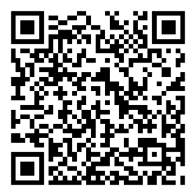
Wil je als gebruiker van dit leerplan op de hoogte blijven van inspirerend materiaal, achtergrond, professionaliseringen of lerarennetwerken, surf dan naar de leerplanpagina.

Leerplandoelen

Minimumdoelen of doelen die leiden naar BK

MD 06.14 De leerlingen ontwerpen een oplossing voor een probleem door wetenschappen, technologie of wiskunde geïntegreerd aan te wenden. (voetnoot: Rekening houdend met concepten van de tweede graad en de context waarin dit minimumdoel aan bod komt.) (LPD 19)

BK 01 De leerlingen werken in teamverband (organisatiecultuur, communicatie, procedures). (LPD 1, 3, 4)

BK 02 De leerlingen handelen kwaliteitsbewust. (LPD 1)

BK 03 De leerlingen handelen economisch en duurzaam. (LPD 1)

BK 04 De leerlingen handelen veilig, ergonomisch en hygiënisch. (LPD 1, 3, 4, 5, 7)

BK 05 De leerlingen bereiden de werkzaamheden voor. (LPD 8)

BK 06 De leerlingen maken het voertuig klaar in het kader van de werkzaamheden. (LPD 8)

BK 07 De leerlingen vervangen banden en wielen en balanceren het wiel uit. (LPD 9, 13, 16)

BK 08 De leerlingen voeren een wielgeometrie uit. (LPD 17)

BK 09 De leerlingen herstellen banden. (LPD 14)

BK 10 De leerlingen herprofileren banden van zware bedrijfsvoertuigen en vrachtwagens. (LPD 15)

BK 11 De leerlingen brengen corrosiewerend product aan. (LPD 18)

BK 12 De leerlingen vullen opvolgdocumenten van de interventie in. (LPD 2)

BK 13 De leerlingen ruimen de werkzone op, maken ze schoon en voeren een basisonderhoud uit aan gereedschappen en installaties. (LPD 5, 6)

Onderliggende kennis bij doelen die leiden naar BK
- Veiligheids-, milieu- en kwaliteitsnormen (LPD 1, 3, 4, 5, 6)
- Materialen, gereedschappen en machines (LPD 6)
- Borgings-, verbindings-, montage- en demontagetechnieken (LPD 9, 10)
- Voertuigtypes, banden en wielen en toegepaste technologieën (LPD 11)
- Meettechniek in het kader van bandenmontage (LPD 13)
- Geldende normen en procedures voor een keuring door de technische controle van de banden en wielen (LPD 12)
- Hersteltechnieken van banden (LPD 13)
- Werking van ophangsystemen en remsystemen (LPD 13)
- De leerlingen handelen
- in teamverband (organisatiecultuur, communicatie, procedures);
- kwaliteitsbewust en volgens kwaliteitsnormen;
- economisch en duurzaam.
Door in teamverband te handelen leren de leerlingen de organisatiecultuur, de interne communicatie en procedures kennen. De leerlingen leren aanwijzingen volgen, problemen melden, communiceren en rapporteren.
Meetbare evaluatiecriteria kunnen ondersteunend zijn bij kwaliteitsvol handelen.
Je kan bij het organiseren van de werkplek aandacht hebben voor orde, netheid, organisatie...
- De leerlingen vullen opvolgdocumenten van de interventie correct in.
Je kan de leerlingen ondersteunen met een beeldwoordenboek in het gebruik van de juiste benamingen van gereedschappen, materialen…
Je kan aandacht besteden aan de car-pass, bedrijfseigen documenten en aanwijzingen van hiërarchisch verantwoordelijken.
De leerling kan gebruik maken van een (bedrijfseigen) softwarepakket voor het opvolgen van de werkzaamheden.
- De leerlingen hebben aandacht voor persoonlijke en collectieve beschermingsmiddelen en hef- en tiltechnieken.
Bij gebruik van een werkplaats of technische systemen is het aangewezen om het werkplaatsreglement, het gebruik van persoonlijke en collectieve beschermingsmiddelen, de veiligheidsinstructiekaart (VIK) en de machine-instructiekaart (MIK) te bespreken met de leerlingen.
Goede praktijken:
    - ordelijk werken, productetiketten interpreteren;
    - alert zijn voor energie die kan vrijkomen onder de vorm van warmte, geluid, straling, elektriciteit;
    - omgaan met afval.
Een veilige houding en werkomgeving worden versterkt als de leerlingen leren gevaarlijke situaties inschatten, herkennen en melden. De veiligheidshouding van de leerling kan worden aangescherpt door met hen een laatste minuut risicoanalyse (LMRA) uit te voeren alvorens de werkzaamheden te starten. Een aangereikte beknopte checklist is een hulp voor de leerlingen.
Je hebt aandacht voor een veilige werkomgeving, gevaarlijke voorwerpen, de luchtkwaliteit (en toepassing van afzuiging), PBM en andere middelen die bescherming bieden tegen ongeoorloofd contact met gassen, straling of elektriciteit, zoals brandvertragende kledij. Een attitude van veilig werken is een proces. Je kan er de leerlingen regelmatig op attenderen en hen bijsturen naar een veilige werkhouding.
Om de veiligheidsattitude aan te scherpen kan je de leerlingen de gebruikte machines en gereedschappen laten controleren op zichtbare gebreken en degelijkheid voor en na gebruik.
Je kan het juiste gebruik van machines en gereedschappen onder de aandacht van de leerlingen brengen en een toolboxmeeting, veiligheidsinstructiekaarten en een checklist gebruiken ter ondersteuning. Je kan het sorteren en stockeren van gevaarlijke en ontvlambare producten volgens voorschrift onder de aandacht brengen van de leerlingen.
De werkvloer ordelijk en proper houden kan een aandachtspunt zijn voor de leerlingen.
Je kan aandacht hebben voor specifieke veiligheidsmaatregelen in functie van elektrische en hybride voertuigen.
Je hebt aandacht voor de verantwoordelijkheid van het veilig afleveren van het werk: alles is vastgezet, de juiste bandendruk… Je kan ze daarvoor bij aanvang van de opleiding een checklist aanreiken. Het is belangrijk dat leerlingen zich op het einde van de opleiding die attitude hebben eigen gemaakt.
Je kan de leerlingen wijzen op de Codex over het welzijn op het werk. Het vormt een geheel van technische en organisatorische maatregelen met als doel arbeidsongevallen en beroepsziekten te voorkomen.
Je kan met de leerlingen de ergonomische knelpunten bespreken en aandacht besteden aan de fysieke belasting van bepaalde taken en hoe ze te verlichten. Je kan de leerling attent maken voor het gebruik van hulpmiddelen om voertuigen of onderdelen op te tillen om comfortabel en ergonomisch te kunnen werken.
- De leerlingen sorteren en stockeren afval volgens voorschrift.
Leerlingen leren zuinig omgaan met materialen, materialen recupereren en verspilling ervan vermijden.
Noties van de recyclage van banden kan ondersteunend zijn in de begripsvorming in functie van het sorteren, duurzaam handelen en de recytyre.
- De leerlingen reinigen materieel en ruimtes conform de bedrijfsinterne procedures.
Bij het opruimen van de werkplek houden de leerlingen rekening met de procedures rond afvalbeheer. Op het einde van de werkdag worden het afval en de gebruikte hulpmiddelen op hun plaats teruggelegd. Het reinigen van gereedschappen en meettoestellen vooraleer ze op de juiste plaats op te bergen kan een aandachtspunt zijn. Je kan aandacht besteden aan de verschillende onderhoudsproducten: oliën, smeermiddelen, ontvetters.
- De leerlingen controleren, hanteren, onderhouden en reinigen veilig en correct machines, meetinstrumenten en gereedschappen in functie van de opdracht.
Je kan met de leerlingen een basisonderhoud aan gereedschappen en installaties uitvoeren na gebruik. Breng het correct opbergen van machines, meetinstrumenten en gereedschappen na gebruik onder hun aandacht . Je kan de leerlingen kennis bijbrengen van visuele en auditieve kenmerken van slijtage en defecten.
Onder ‘machines’ kan je onder meer begrijpen: bandenbalanceermachine, bandenlichter, hef- en hijstoestellen.
Onder ‘gereedschappen’ kan je onder meer begrijpen: slagmoersleutel, momentsleutel, luchtpistool.
Onder ‘meetinstrumenten’ kan je onder meer begrijpen: bendenspanningsmeter, bandenprofielmeter, uitlijntoestel, schuifmaat, velgbreedtemeter...
- De leerlingen hanteren hulpmiddelen en bedienen een hefbrug, hydraulische of pneumatische krik.
Onder ‘hulpmiddelen’ kan je onder meer begrijpen: veiligheidssteunen, bandenhefsystemen…
Je kan bij uitbreiding aandacht besteden aan specifieke hulpmiddelen voor het hijsen van bromfietsen en motoren, tractorbanden.
Je hebt aandacht voor de krik- en hefpunten van de auto. Het raadplegen van technische documentatie kan een hulpmiddel zijn.
- De leerlingen bereiden de werkzaamheden voor: het voertuig klaarmaken en het beschermen tegen beschadigingen.
Het voorbereidend werk kan onder meer inhouden:
    - de werkmethode bepalen;
    - de benodigde producten, gereedschappen en materiaal klaarleggen;
    - (digitale) technische bronnen raadplegen zoals het werkplaatshandboek, werkfiches, constructeursvoorschriften;
    - onderdelen van het voertuig reinigen.
Onder ‘beschermingen’ kan je onder meer begrijpen: stuur-, zetel- en vloerbescherming.
Je kan aandacht besteden aan de correcte plaatsing van het voertuig en aan het loskoppelen van onderdelen, getrokken voertuigen, machines…
- De leerlingen (de)monteren losneembare verbindingen.
Je kan verschillende verbindingen aan bod laten komen: bout-moer, sluitringen, veerringen, schroefdraadborging.
Je kan aandacht hebben voor linkse en rechtse schroefdraad, fijne of grove schroefdraad.
Je kan aandacht hebben voor moeilijke demontage van bouten en moeren, het niet los krijgen van losneembare verbindingen in de tijd.
Je kan aandacht hebben voor normeringen en technische documentatie.
Je kan specifieke gereedschappen gebruiken zoals een momentsleutel, slagmoersleutel.
- De leerlingen (de)monteren borgingen.
Je kan verschillende borgingen aan bod laten komen: borgmoer, tegenmoer, borging, draadborging, borgmiddel (lijm).
Je kan ook aandacht hebben voor indicatiemiddelen voor de stand van de moeren.
Je kan aandacht hebben voor normeringen en technische documentatie.
Je kan specifieke gereedschappen gebruiken.
- De leerlingen verklaren de codes op een band.
Voertuigtypes, banden en wielen en toegepaste technologieën
Je kan aandacht hebben voor de velgmaat, soort band, bandenmaat, belastingsindex, snelheidsindex, productiedatum…
Zomerbanden, winterbanden, 4-seizoenen banden… kunnen aan bod komen.
Afrolomtrek: je kan een link leggen met wiskunde. Je kan het verband leggen met systemen zoals TPMS, ESP, snelheidsmeting…
- De leerlingen controleren banden op spanning en slijtage.
Geldende normen en procedures voor een keuring door de technische controle van de banden en wielen.
Je kan aandacht hebben voor de slijtage-indicatoren in de band en het slijtagebeeld van het loopvlak. Je kan slijtagepatronen en slijtagegraad linken aan defecten, foute keuzes en uitlijning.
Visuele controle van de band (velg): flankbeschadiging, karkasbreuk.
- De leerlingen vervangen een band op de velg met inbegrip van de vervanging van het ventiel en de controle op lekkages.
- Meettechniek
Werking van ophangsystemen en remsystemen
Je kan aandacht hebben voor stalen, lichtmetalen velgen en runflatbanden.
Bandencontrolesensoren (TPMS) vragen extra aandacht bij de bandenwissel.
Je hebt aandacht voor een visuele controle voor achterliggende componenten: remblokken, remschijven, schokdemper, lekkages…
- De leerlingen herstellen banden volgens de voorgeschreven herstelprocedure.
Onder ‘herstelprocedures’ kan je onder meer begrijpen: (combi-)pleister, koud vulkaniseren, wieken, plug voor bandenreparatie.
- De leerlingen herprofileren banden van zware bedrijfs- en vrachtwagens.
Je kan aandacht hebben voor het al of niet geschikt zijn van de band voor herprofileren en het correct volgen van het reeds bestaande profiel van de band.
- De leerlingen balanceren een wiel uit.
Je kan aandacht hebben voor het verschil in balanceren bij stalen en lichtmetalen velgen.
- De leerlingen voeren een wielgeometrie uit.
Je kan aandacht hebben voor de ophanging van voertuigen en de bandenspanning.
- De leerlingen schuren gecorrodeerde componenten op en brengen corrosiewerend product aan.
Onder ‘componenten’ kan je onder meer begrijpen: wielnaven, velgranden, contactvlak wiel-naaf
- De leerlingen ontwerpen een oplossing voor een probleem door wetenschappen, technologie of wiskunde geïntegreerd aan te wenden.
Dit leerplandoel kan je op een projectmatige manier realiseren. Het kan gaan om een probleem of uitdaging die kleinschalig is en aansluit bij de leefwereld van de leerlingen.
Het is aangewezen om te vertrekken van een specifieke situatie. Leerlingen zetten kennis en vaardigheden in door creatief denken: ze bedenken mogelijke oplossingen, wegen ze tegenover elkaar af en maken keuzes. Stappenplannen kunnen dit proces ondersteunen. Een probleemoplossend proces verloopt systematisch, maar kan je niet voorstellen als een vast ritueel of recept.
Je kan een informatierijke omgeving voorzien waarin leerlingen vlot inspiratie kunnen verzamelen. Het is waardevol om ook tussentijdse resultaten te bespreken. Leerlingen kunnen ook feedback aan elkaar geven.
Wijs de leerlingen bij het ontwerpen op het gebruik van minstens 2 van de volgende disciplines: wetenschap, technologie of wiskunde.
Probeer de leerlingen uit de dagen om een nog niet- opgelost probleem aan te pakken. Een oplossing bedenken kan uit meerdere handelingen bestaan: opmeten, schetsen, schematiseren, eenvoudig onderzoekje, proberen en testen ("trial and error"), meten van parameters, grafiek opmaken, meting toetsen aan berekening, aanpassingen aanbrengen...
Je kan aandacht besteden aan keuzes die leerlingen maakten bij het ontwerpen van een oplossing. Leerlingen kunnen die beargumenteren en hun denkproces illustreren: door foto’s te nemen van deeloplossingen; documentatie te verzamelen; tekeningen, schema’s, eenvoudige berekeningen te maken; een proefmodel samen te stellen…
De leerlingen ontwerpen een oplossing, maar hoeven die oplossing niet effectief te realiseren. De oplossing kan verschillende vormen aannemen en moet worden getest of geëvalueerd: een nieuwe of aangepaste werkwijze, een interventie, een technisch systeem (product, apparaat…).

Basisuitrusting
Basisuitrusting verwijst naar de infrastructuur en het (didactisch) materiaal die beschikbaar moeten zijn voor de realisatie van de leerplandoelen.
Om de leerplandoelen te realiseren dient de school minimaal de hierna beschreven infrastructuur en materiële en didactische uitrusting ter beschikking te stellen die beantwoordt aan de reglementaire eisen op het vlak van veiligheid, gezondheid, hygiëne, ergonomie en milieu. Specifieke benodigde infrastructuur of uitrusting hoeft niet noodzakelijk beschikbaar te zijn op de school. Beschikbaarheid op de werkplek of een andere externe locatie kan volstaan. We adviseren de school om de grootte van de klasgroep en de beschikbare infrastructuur en uitrusting op elkaar af te stemmen.

Infrastructuur
Een leslokaal
- met een (draagbare) computer waarop de nodige software en audiovisueel materiaal kwaliteitsvol werkt en die met internet verbonden is;
- met de mogelijkheid om (bewegend beeld) kwaliteitsvol te projecteren;
- met de mogelijkheid om geluid kwaliteitsvol weer te geven;
- met de mogelijkheid om draadloos internet te raadplegen met een aanvaardbare snelheid.
Toegang tot (mobile) devices voor leerlingen.
Om kennis en vaardigheden geïntegreerd aan te reiken en het procesmatig werken te versterken is een goed uitgerust competentiecentrum noodzakelijk waarbij de ruimte voor het aanleren van vaardigheden en het instructielokaal één geheel vormen of dicht bij elkaar gelegen zijn.

Materiaal, toestellen, machines en gereedschappen
- Machines, apparaten, toestellen:
- bandenbalanceermachine;
- bandenlichter;
- krik;
- veiligheidssteunen;
- uitlijntoestel;
- hefbrug, met brugkrik;
- persluchtinstallatie;
- herprofileringstoestel;
- diagnosetoestel voor TPMS.
- Grondstoffen:
- verschillende soorten voertuigen;
- verschillende soorten banden;
- verschillende soorten velgen;
- uitbalanceergewichten;
- herstelmateriaal voor banden.
- Klein gereedschap:
- momentsleutel;
- slagmoersleutels;
- automotive gereedschappen: schroevendraaiers, steek- en ringsleutels, inbussleutels, dopsleutels…
- Meettoestellen:
- bandendrukmeter;
- profieldieptemeter;
- velgbreedtemeter.
- Persoonlijke en collectieve beschermingsmiddelen:
- veiligheidshandschoenen.
Het aanwezige materiaal is voldoende voor de grootte van de klasgroep.

Materiaal en gereedschappen waarover elke leerling moet beschikken
Om de leerplandoelen te realiseren beschikt elke leerling minimaal over onderstaand materiaal. De school bespreekt in de schoolraad wie (de school of de leerling) voor dat materiaal zorgt. De school houdt daarbij uitdrukkelijk rekening met gelijke kansen voor alle leerlingen.
- Persoonlijke en collectieve beschermingsmiddelen:
- gehoorbescherming;
- werkkledij;
- veiligheidsbril;
- veiligheidsschoenen.

Glossarium
In het glossarium vind je synoniemen voor en toelichting bij een aantal handelingswerkwoorden die je terugvindt in leerplandoelen en (specifieke) minimumdoelen van verschillende graden.
Handelingswerkwoord | Synoniem | Toelichting
Analyseren |  | Verbanden zoeken tussen gegeven data en een (eigen) besluit trekken
Beargumenteren | Verklaren | Motiveren, uitleggen waarom
Beoordelen | Evalueren | Een gemotiveerd waardeoordeel geven
Berekenen | Berekeningen uitvoeren
Berekeningen uitvoeren | Berekenen
Beschrijven | Toelichten, uitleggen
Betekenis geven aan | Interpreteren
Een (…) cyclus doorlopen | Een (…) proces doorlopen | Via verschillende fasen tot een (deel)resultaat komen of een doel bereiken
Een (…) proces doorlopen | Een (…) cyclus doorlopen | Via verschillende fasen tot een (deel)resultaat komen of een doel bereiken
Evalueren | Beoordelen
Gebruiken | Hanteren, inzetten, toepassen
Hanteren | Gebruiken, inzetten, toepassen
Identificeren |  | Benoemen; aangeven met woorden, beelden …
Illustreren |  | Beschrijven (toelichten, uitleggen) aan de hand van voorbeelden
In dialoog gaan over | In interactie gaan over
In interactie gaan over | In dialoog gaan over
Interpreteren | Betekenis geven aan
Inzetten | Gebruiken, hanteren, toepassen
Kritisch omgaan met | Kritisch gebruiken
Kwantificeren |  | Beredeneren door gebruik te maken van verbanden, formules, vergelijkingen …
Onderzoeken | Onderzoek voeren | Verbanden zoeken tussen zelf verzamelde data en een (eigen) besluit trekken
Onderzoek voeren | Onderzoeken | Verbanden zoeken tussen zelf verzamelde data en een (eigen) besluit trekken
Reflecteren over |  | Kritisch nadenken over en argumenten afwegen zoals in een dialoog, een gedachtewisseling, een paper
Testen | Toetsen
Toelichten | Beschrijven, uitleggen
Toepassen | Gebruiken, hanteren, inzetten
Toetsen | Testen
Uitleggen | Beschrijven, toelichten
Verklaren | Beargumenteren | Motiveren, uitleggen waarom

Concordantie

Concordantietabel
De concordantietabel geeft duidelijk aan welke leerplandoelen de minimumdoelen (MD) of de doelen die leiden naar één of meer beroepskwalificaties (BK) realiseren.
Leerplandoel | Minimumdoelen of doelen die leiden naar één of meer beroepskwalificaties
 | BK 01; BK 02; BK 03; BK 04; BK a
 | BK 12
 | BK 01; BK 04; BK a
 | BK 03, BK 04; BK a
 | BK04; BK 13; BK a
 | BK 13; BK a; BK b
 | BK 04
 | BK 05; BK 06
 | BK 07; BK c
 | BK c
 | BK d
 | BK f
 | BK 7; BK e; BK g; BK h
 | BK 09
 | BK 10
 | BK 07
 | BK 08
 | BK 11
 | MD 06.14

Minimumdoelen basisvorming
06.14 | De leerlingen ontwerpen een oplossing voor een probleem door wetenschappen, technologie of wiskunde geïntegreerd aan te wenden.
Voetnoot:
Rekening houdend met concepten van de tweede graad en de context waarin dit minimumdoel aan bod komt.

Doelen die leiden naar één of meer beroepskwalificaties
- De leerlingen werken in teamverband (organisatiecultuur, communicatie, procedures).
- De leerlingen handelen kwaliteitsbewust.
- De leerlingen handelen economisch en duurzaam.
- De leerlingen handelen veilig, ergonomisch en hygiënisch.
- De leerlingen bereiden de werkzaamheden voor.
- De leerlingen maken het voertuig klaar in het kader van de werkzaamheden.
- De leerlingen vervangen banden en wielen en balanceren het wiel uit.
- De leerlingen voeren een wielgeometrie uit.
- De leerlingen herstellen banden.
- De leerlingen herprofileren banden van zware bedrijfsvoertuigen en vrachtwagens.
- De leerlingen brengen corrosiewerend product aan.
- De leerlingen vullen opvolgdocumenten van de interventie in.
- De leerlingen ruimen de werkzone op, maken ze schoon en voeren een basisonderhoud uit aan gereedschappen en installaties.
Aanvullende onderliggende kennis
De opgenomen kennis staat steeds in functie van de specifieke vorming van deze studierichting.
- Veiligheids-, milieu- en kwaliteitsnormen
- Materialen, gereedschappen en machines
- Borgings-, verbindings-, montage- en demontagetechnieken
- Voertuigtypes, banden en wielen en toegepaste technologieën
- Meettechniek in het kader van bandenmontage
- Geldende normen en procedures voor een keuring door de technische controle van de banden en wielen
- Hersteltechnieken van banden
- Werking van ophangsystemen en remsystemen

Inhoud
1 Inleiding 3
1.1 Het leerplanconcept: vijf uitgangspunten 3
1.2 De vormingscirkel – de opdracht van secundair onderwijs 3
1.3 Ruimte voor leraren(teams) en scholen 4
1.4 Differentiatie 4
1.5 Opbouw van leerplannen 6
2 Situering 7
2.1 Samenhang met de tweede graad 7
2.2 Plaats in de lessentabel 7
3 Pedagogisch-didactische duiding 7
3.1 Bandenmonteur en het vormingsconcept 7
3.2 Krachtlijnen 8
3.3 Diamantmodel 9
3.4 Leerlijnen 10
3.4.1 Samenhang in de tweede graad 10
3.4.2 Samenhang met de derde graad 10
3.5 Aandachtspunten 10
4 Leerplandoelen 11
5 Basisuitrusting 16
5.1 Infrastructuur 16
5.2 Materiaal, toestellen, machines en gereedschappen 17
5.3 Materiaal en gereedschappen waarover elke leerling moet beschikken 17
6 Glossarium 18
7 Concordantie 19
7.1 Concordantietabel 19
7.2 Minimumdoelen basisvorming 20
7.3 Doelen die leiden naar één of meer beroepskwalificaties 20

